Муниципальное бюджетное дошкольное образовательное учреждение
детский сад комбинированного вида № 16 «Красная шапочка»
г. Минеральные Воды

Конспект открытого занятия
по опытно-экспериментальной деятельности
в старшей логопедической группе

«Волшебная соль»

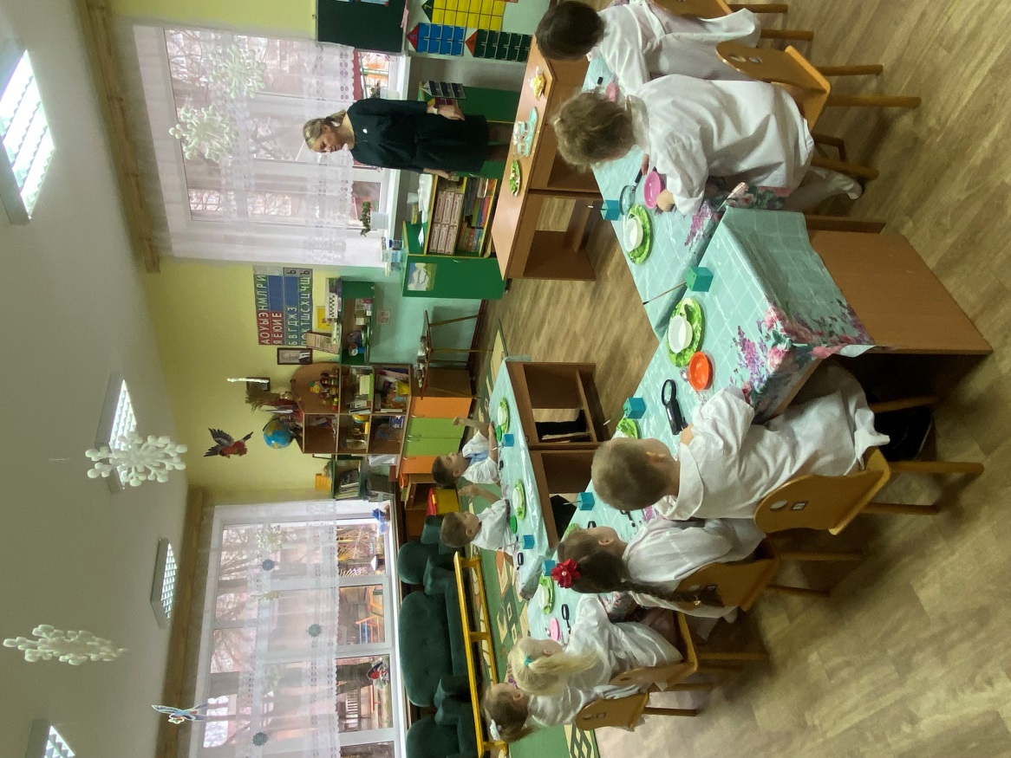

Воспитатель: Струкова Н.А.

2023-2024 учебный год
Открытое занятие опытно-экспериментальной деятельности в старшей группе «Волшебная соль»

Цель: Систематизировать представление детей о соли и её свойствах.
Задачи: уточнить знания детей о соли, об использовании человеком в быту;
познакомить с видами и характеристикой соли;
обогащать и активизировать словарь: кристаллизация, консервант, минеральное вещество;
развивать мыслительную активность, умение самостоятельно делать выводы;
развивать творческие способности детей;
воспитывать бережное отношение к соли и навыки культурного ее потребления;
воспитывать любознательность и умение работать вместе.
Предварительная работа: беседа о полезных ископаемых, о добыче соли, чтение художественной литературы о соли, загадывание загадок, знакомство с пословицами и поговорками о соли.

Оборудование: каравай с солью, русские народные костюмы, белые халаты для всех детей, тарелочки с солью, увеличительные стекла, сырые куриные яйца, тёплая и холодная вода, ложечки, одноразовые стаканчики, одноразовые тарелочки, салфетки, мешочки с солью и другими наполнениями, скамья, кусочки поролона, голубая тонированная бумага, клей ПВА, кисти, грамзапись русской народной мелодии и музыки для детского творчества.

Ход занятия:
Воспитатель: - Дети, посмотрите, сколько у нас гостей. А гостям мы всегда рады. По старинной русской традиции хлебом солью встречают важных гостей. Гость должен отломить кусочек хлеба, посолить его и съесть. Этот старинный обряд означает, что мы желаем добра, выражаем наше радушие и гостеприимство, а гости наши вступают с нами в дружеские отношения и у всех доброе, хорошее настроение. Давайте встретим наших гостей хлебом и солью.
Звучит музыка. Двое детей в русских народных костюмах входят с хлебом – солью.
Подходят к гостям с поклоном. Подают хлеб. Взрослый отламывает кусок и макает в соль.
Ребенок: - С радостью гостей встречаем, хлебом - солью угощаем.
Воспитатель: С хлебом вы хорошо знакомы, а что же такое соль? (ответы детей)
- Соль – это пищевой продукт. Но её создал не человек, а сама природа.
- Это полезное ископаемое, такое же, как, например, нефть, газ, уголь, золото…
- Соль добывают там, где в древности были моря. Они высохли и образовались огромные пласты соли.

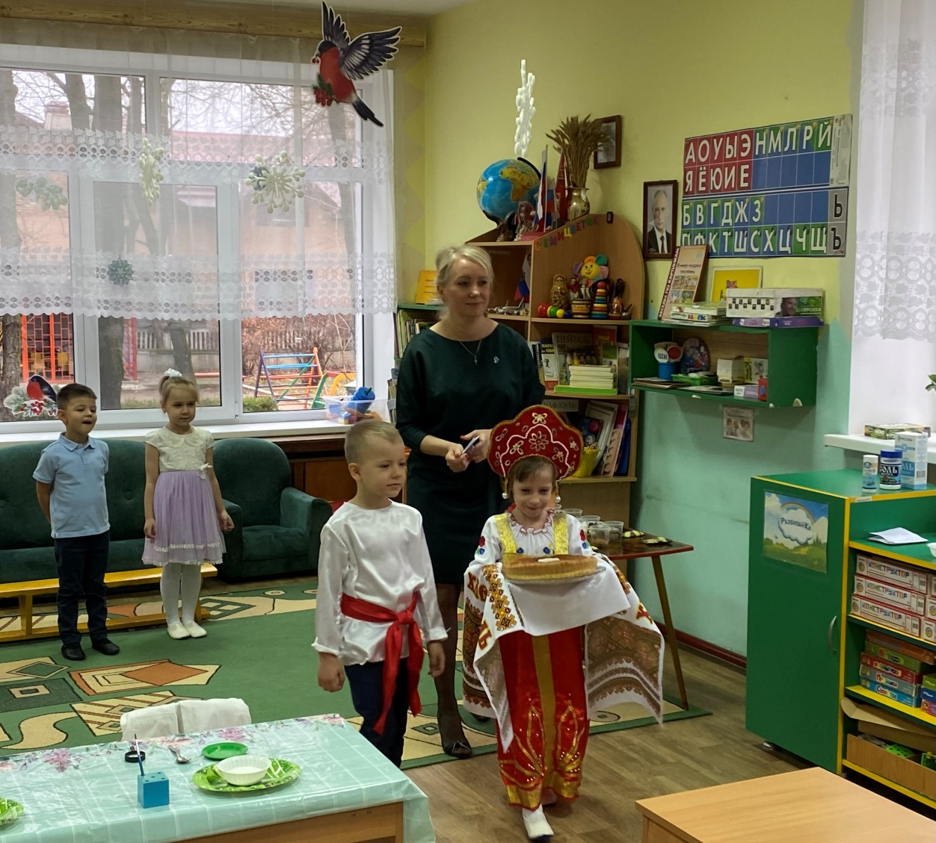

Воспитатель: Соль - один из важнейших минералов на земле. Откуда она берётся?
Если соль добыта из горных месторождений, - это…(каменная соль)
Соль, которая содержится в морской воде - …(морская соль)
Если соль обогащена йодом, она так и называется – (йодированная)
Очищенная и отбеленная соль называется …(поваренной)

Много – много лет назад водилась соль не в каждом доме. Выставляли её на стол только для самых дорогих гостей. Если же гость её случайно или, хуже того, специально просыпал – это считалось неуважением к хозяевам. Вот отсюда и пошла примета: если рассыпать соль, то это приведёт к ссоре. Даже само происхождение слова «соль» идёт от славянского названия Солнца – Солонь.
В честь соли названы города: Соликамск, Соль-Илецк, Усолье и др.
Воспитатель:-Ребята, как вы думаете, важна ли соль в жизни человека и почему? (Ответы детей).
Любому пищевому продукту можно найти замену, даже хлебу. Человек может прожить без соли не больше 10 дней, т. к. нарушается пищеварение. Соль нужна для усвоения пищи, для дыхания, для движения мышц. Суточное употребления соли составляет 1 чайную ложку для взрослого человека, а для ребёнка – ещё меньше. Но много соли есть нельзя, это вредно для здоровья.
Воспитатель: Ребята, вы хотели бы провести эксперименты и опыты с солью? Тогда я предлагаю вам стать настоящими учёными и приглашаю вас в научную лабораторию «Почемучки». Туда нам нужно доставить груз с солью, которую мы и будем исследовать. У нас на пути будет узкий-узкий мостик, а под ним глубокая пропасть. Наша задача: доставить груз в лабораторию и не упасть в пропасть.
Но сначала мы проверим, сможете ли вы на ощупь определить, в каком мешочке находится соль? (на столе лежат мешочки с камушками, с гречкой, с ватой, с солью). Дети определяют, говорят, что соль мелкая. (Кладём мешочки с солью на голову и с красивой осанкой, сохраняя равновесие, с помощью раскинутых рук, переходим опасный участок)
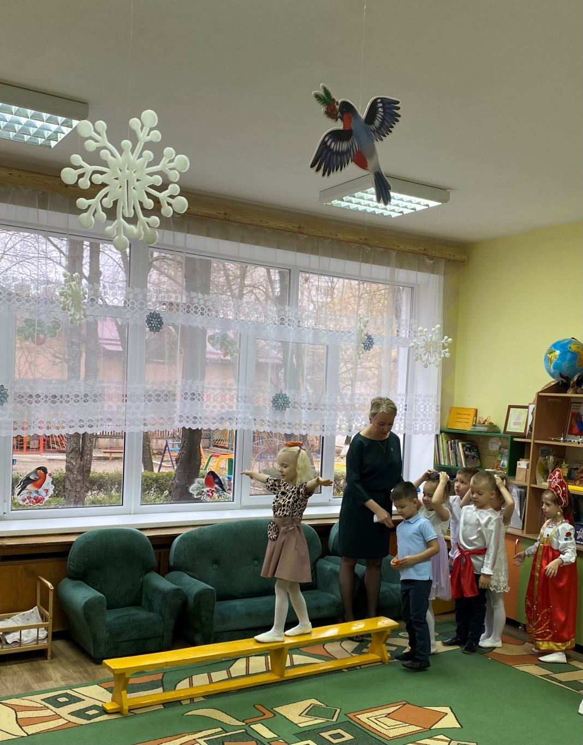
- Мы пришли в лабораторию, здесь мы будем исследовать свойства соли. Наденьте, пожалуйста, халаты и подойдите к столам.
- Вспомним правила друзья!
В лаборатории как ведем себя?
Говорим по одному,
Не мешаем никому.
Если хочешь отвечать,
Руку нужно поднимать (мнемокарточки)

Давайте повторим правила поведения в лаборатории (работая с солью, нельзя трогать глаза; на занятиях не толкаться; сначала посмотри, что делает воспитатель, а потом повтори; соблюдай тишину; на столе соблюдай порядок.) Молодцы!
Дети подходят к столам, присаживаются.

Опыт № 1 «Из чего состоит соль»
-Итак, начнем.
Первый опыт называется «Из чего же состоит соль»
-Посмотрите на соль и скажите, на что похожа соль? (на порошок, на снег)
-Потрогайте соль. Какая она на ощупь? (рассыпчатая, сыпучая)
-Какого цвета соль? (белого)
-Положите по одной ложке соли на тарелку. А теперь возьмите лупы и рассмотрите соль через лупы и скажите, из чего состоит соль? (из кристаллов)
-А форма кристаллов одинаковая или разная? (разная)
-Какой мы можем сделать вывод?
Вывод: соль белого цвета.
Соль состоит из кристаллов разной формы.

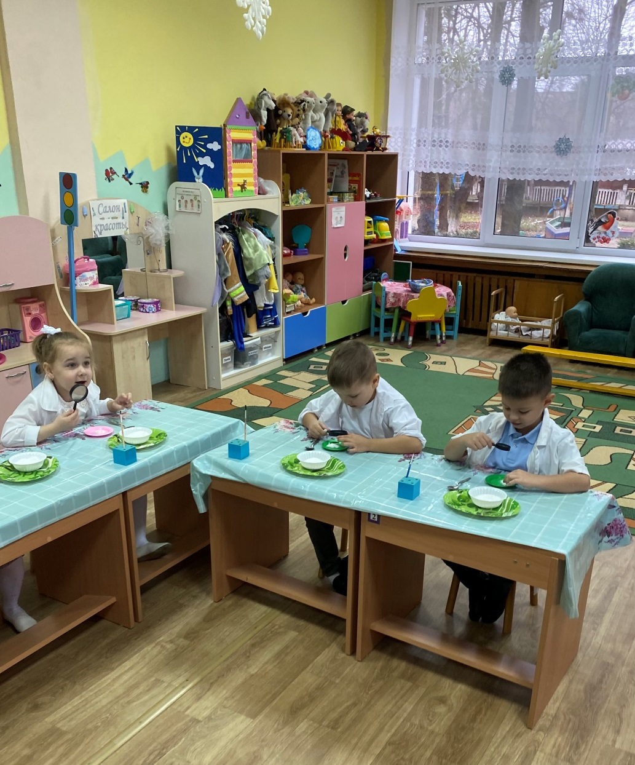

Опыт №2 «Соль хрустит»
Дети насыпали в блюдечко соль и стали надавливать на неё сухой ложкой, после чего они услышали хрустящие звуки. Они сравнили их с ходьбой по снегу в морозный день.
Вывод: соль, как и снег, состоит из кристаллов. Поэтому при надавливании ложкой на соль её кристаллы трутся друг о друга и мы слышим хруст.
Опыт № 3 «Соль растапливает лёд»
- Ребята, мы знаем, что соль - это пищевой продукт. А где ещё применяют соль? (солью можно чистить посуду; в медицине – полоскать нос и горло, ноги, чтобы не болеть; в солевых комнатах укрепляют здоровье) А ещё соль – незаменимый помощник зимой в гололёд. А как она помогает, мы сейчас и узнаем. Перед вами на блюдцах лежат кусочки льда, посыпьте их солью, послушайте, что происходит (соль начинает трещать) Так соль растапливает лёд.

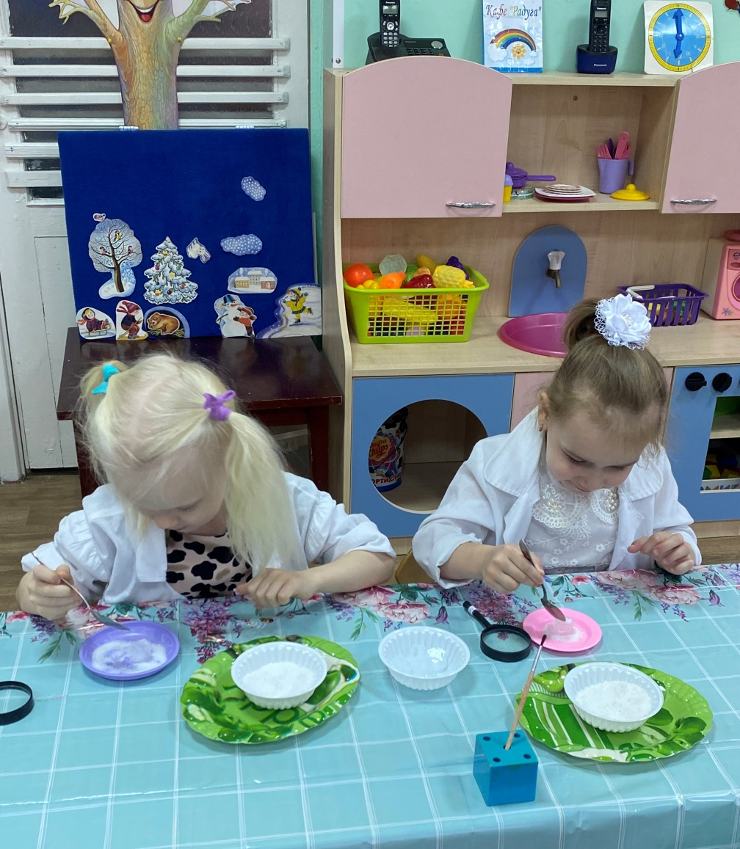

Физминутка (на ковре) Давайте немного отдохнём и поиграем в игру «Солёный - несолёный» Если продукт можно посолить – ловим мяч, нельзя – отбиваем (банан, капуста, конфета, суп, огурец, малина, помидор, клубника, груша, грибы, сок, апельсин, хлеб, сыр, мандарин, рыба, яйцо,)
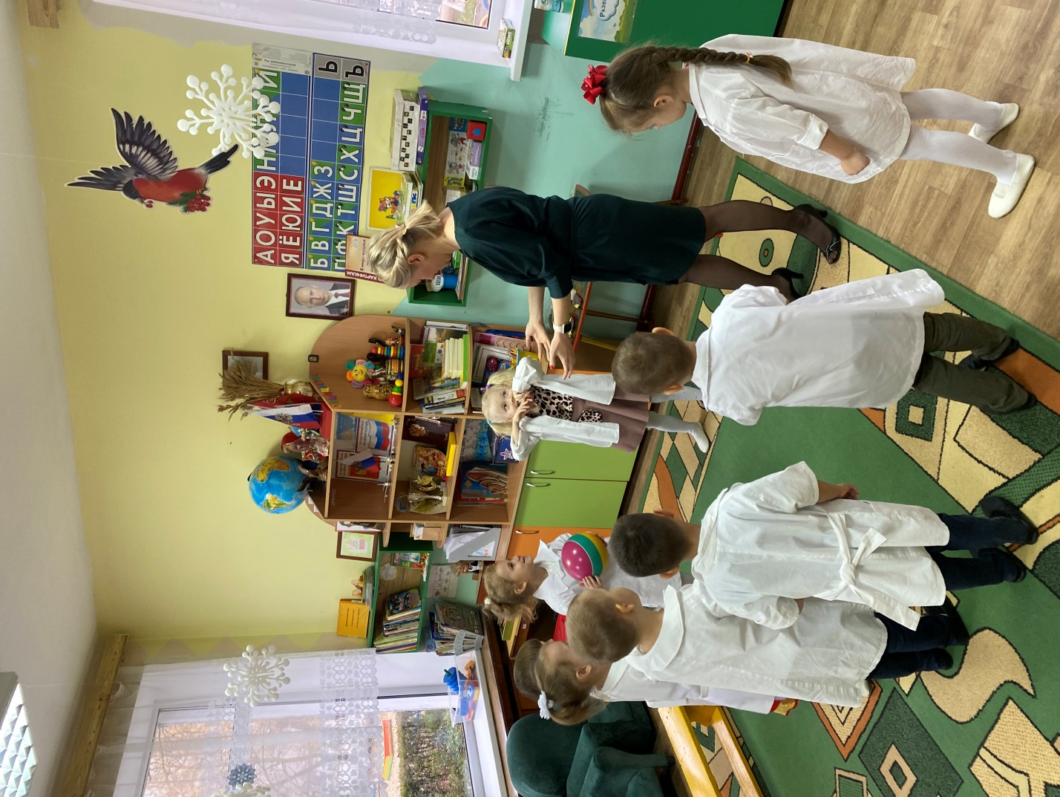
Воспитатель: - В далёкие времена соль считалась драгоценностью и ценилась, как золото. Её хранили в особых ларцах, меняли на товары, даже на землю. В Древнем Риме войнам платили за службу не деньгами, а солью. Из-за соли разгорались войны.
Про соль сложено много сказок, легенд и пословиц. А какие пословицы и поговорки запомнили вы?
1.Без соли и хлеб не естся.
2.Без соли, без хлеба – половина обеда.
3.Без соли нет застолья.
4.Соли не жалей, так и есть веселей!
5.Недосол на столе, пересол на голове.
6.Солью сыт не будешь, слезами горю не поможешь.
7.Не сыпьте соль на рану.(Объяснение смысла некоторых пословиц)
8.Еда без соли как речь без пословицы.
Воспитатель: А ещё про соль говорят: «В воде родится, а воды боится» И сейчас мы узнаем, что станет с солью в воде (дети идут к столам)
Опыт № 4. «Соль растворяется в воде».
Для опыта нам понадобится 2 стакана с холодной и с теплой водой, в каждый стакан насыпаем небольшое количество соли, и наблюдаем, что будет происходить.
Дети наблюдают и делают вывод.
Вывод: в холодной воде соль растворяется медленнее, а в теплой быстрее.

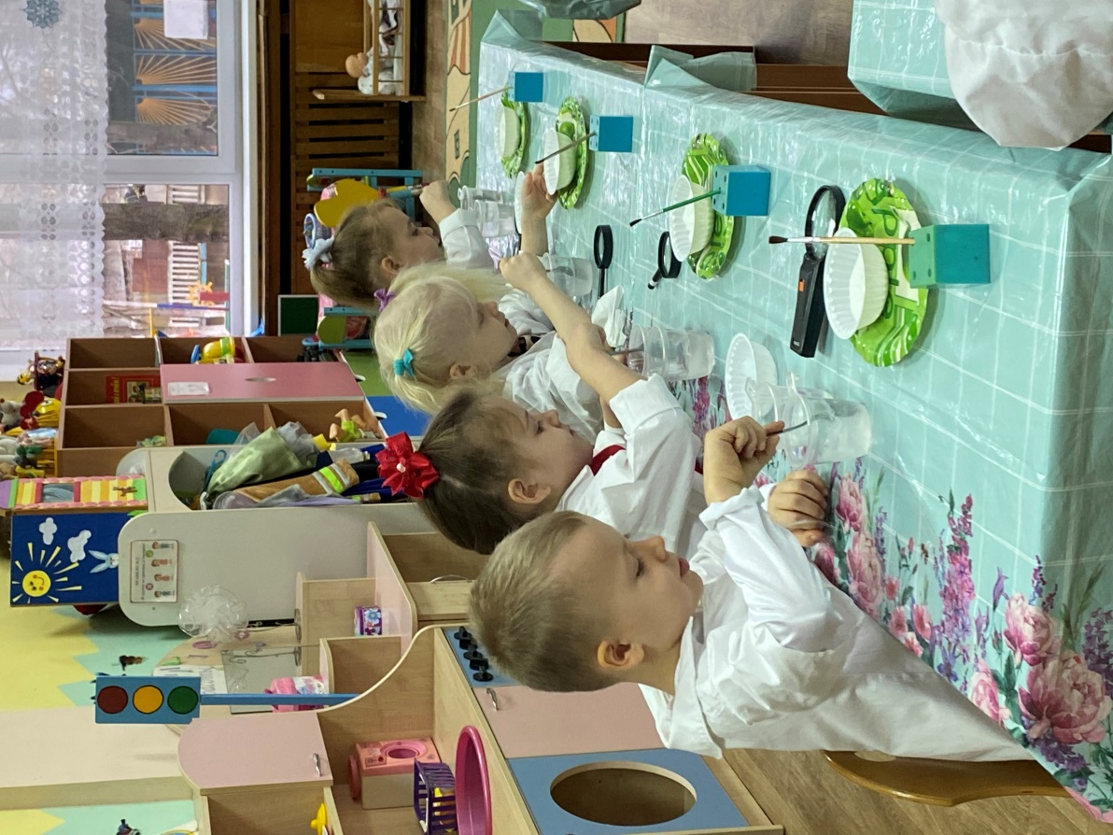
Опыт № 5 «Эффект мёртвого моря» (Проводит воспитатель, дети помогают)
Воспитатель: - На нашей планете, в Иудейской пустыне, есть уникальное Мёртвое море. Так оно называется потому, что в нём не живут ни рыбы, ни водоросли, только бактерии. Всё потому, что в нём очень солёная вода! В 10 раз соленее, чем вода в других морях и океанах. На мёртвое море едут люди, чтобы излечиться от многих болезней. Ещё одна особенность этого моря в том, что в нём невозможно утонуть. Даже человек, который не умеет плавать будет держаться на поверхности моря, будто вода его выталкивает наверх. Сейчас мы с вами раскроем секрет мёртвого моря!
В стакане под номером 1 - простая вода
В стакане под номером 2 - очень соленая вода
Опустите в стаканы по одному яйцу.
Что произошло?
В стакане под номером 1 яйцо утонуло.
В стакане под номером 2 всплыло на поверхность.
Соленая вода плотнее и тяжелее, чем обычная пресная вода.
Вот она и держит яйцо на поверхности.
Вот так в соленом море или озере можно лежать на волнах, как на диване.
Какой мы можем сделать вывод из этого опыта?
Вывод: В соленой воде предметы не тонут.
Молодцы, ребята!

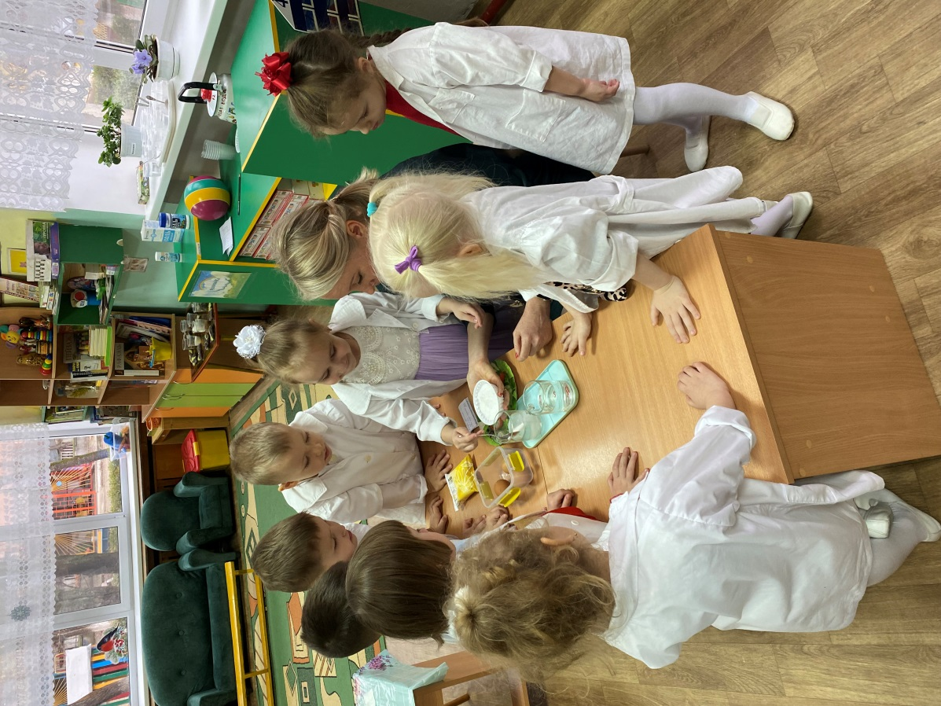

-Ребята, на улице холодно, мерзнут руки. Давайте возьмем мешочки и погреем наши руки. Поиграем? (да)
Пальчиковая гимнастика
Мы мешочки солью взяли,
Крепко пальчики мы сжали.
Очень холодно зимой, мерзнут ручки
Ой, ой, ой.
Надо руки нам погреть,
Посильнее разогреть.
Будем снова их сжимать,
Ну, а после разжимать.
И с ладошки на ладошку,
Будем с ними мы играть
Чудо соль ладошки греет,
Станут пальчики сильнее.
Воспитатель: - А сейчас я хочу рассказать вам сказку - загадку, а вы слушайте и запоминайте.
Шли домой два ослика, и несли груз в мешках. Один нёс мешки с солью, а другой нес мешки с поролоном. Одному ослику было очень тяжело идти, а другому легко. Путь к дому проходил через реку, и осликам пришлось переплывать на другой берег реки. Вошли они в воду и поплыли. Мешки с грузом промокли. Одному ослику было легко плыть, и он быстро переплыл реку, а вот другому пришлось приложить много сил, чтобы не утонуть и доплыть до берега. Когда ослики пришли домой, то оказалось, что только один ослик принес весь груз. А вот какой ослик принес груз, и почему только он мы с вами узнаем в нашей лаборатории.
Возьмите мешочки с солью в одну руку, а в другую поролон. Что легче? (поролон). Значит, какому ослику было легко идти? (который нес поролон. А который нес соль, ему было тяжело).
Возьмите мешочки с солью, и опустите их в воду. Что происходит с солью? (она растворилась). А теперь возьмите поролон и намочите его в этой воде. А теперь проверьте, что тяжелее мешочки или поролон? Давайте подумаем, какому ослику было легко плыть. Почему? (соль в мешках растворилась). Какому ослику было плыть тяжело? Почему? (поролон впитал воду).

Воспитатель: - Наши эксперименты с солью не закончились. Какие материалы вы используете для рисования? А сегодня вы будете рисовать с помощью клея и соли. Ребята я предлагаю вам нарисовать зимнее дерево.
«Зимнее дерево» — нетрадиционное рисование солью на бумаге.
(Для облегчения работы контур дерева уже готов)
Звучит спокойная музыка. Изображаем рисунок с помощью клея ПВА на альбомном листе. Аккуратно нанесите клей на поверхность веток деревьев, а затем засыпать ее солью. Прижмем соль к картону используя салфетку. Переворачиваем лист бумаги на белый поднос, чтобы убрать лишнюю соль.
Посмотрите, какие прекрасные зимние деревья у нас получились!
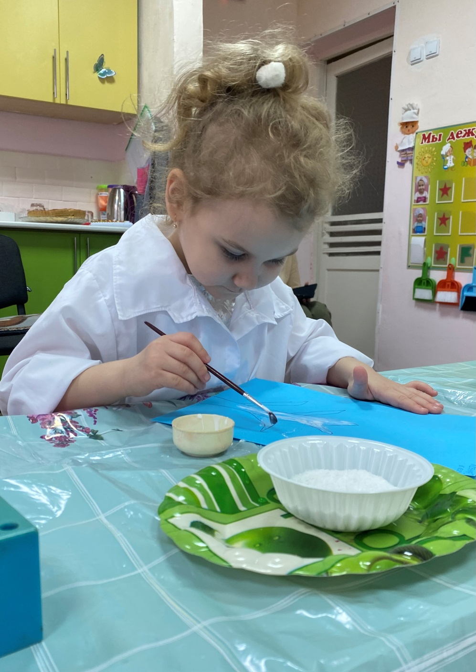
Воспитатель: - Ребята давайте подведем итоги нашей работы? Где мы сегодня побывали и что нового узнали? Согласны ли вы с утверждением, что соль - удивительное вещество природы, необходимое людям?
Ребята, вы сегодня все старались, сделали много новых открытий, и поэтому я присваиваю вам звание «Юный исследователь» и дарю вот такие медали.
- Желаю успехов в дальнейших открытиях!
И на прощание хочу сказать вам о библейском выражении «соль земли», так Иисус называл своих учеников. Это выражение применяется для лучших людей на Земле, самых полезных и талантливых. Я верю, что каждый из вас станет в будущем именно таким!
Давайте попрощаемся со всеми гостями, скажем всем – До свидания!

